21 septembrie 2015
RAPORT ZILNIC

Date de conectare FTP
HOST: 91.195.151.146
USERNAME: romgaz
PASSWORD: s3cur1zat

În scopul unei mai bune colaborări, vă rugăm să ne semnalaţi eventualele neplăceri şi să ne oferiţi sugestii pe care le consideraţi necesare creşterii calităţii serviciului de monitorizare.

Informaţii burtiere
În cadrul emisiunii “Deschide Lumea” de pe postul RealitateaTV, de la ora 18:30, următoarele informaţii au fost vizibile pe burtieră:
- Astăzi a avut loc primul termen în dosarul în care este judecat premierul Victor Ponta.* Premierul a fost trimis în judecată în dosarul “Turceni-Rovinari”.* Ponta este acuzat de fals în înscrisuri, complicitate la evaziune fiscală şi spălare de bani.* Faptele ar fi fost comise în perioada în care Ponta era avocat.* Ponta ar fi obţinut, prin cabinetul său de avocat, 181.439 de lei de la SCA Şova şi Asociaţii, pentru activităţi care nu ar fi fost efectuate.* Pentru presupusele activităţi. Ponta ar fi emis 17 facturi fiscale.* În acelaşi dosar a fost trimis în judecată şi fostul ministru al Transporturilor Dan Şova.* Şova este acuzat de complicitate la abuz în serviciu, fals în înscrisuri, evaziune fiscală şi spălare de bani.* De asemenea, vor mai fi judecate trei persoane cu funcţii de conducere în complexurile energetice Rovinari şi Turceni.* ÎCCJ a menţinut măsura controlului judiciar în cazul fostului ministru al Transporturilor Dan Şova.* Instanţa a respins şi solicitarea acestuia de ridicare a interdicţiei de a vorbi cu premierul Victor Ponta.*

1.Ştiri şi emisiuni din domeniul gazelor

Nu au fost ştiri pe canalele radio-TV

2.Ştiri şi emisiuni din domeniul energiei

Calificativ:  NEUTRU | A început procesul premierului | TVR2-22:01  1min 56s  RadioRomânia-13:10  0min 38s  RealitateaTV-20:17  3min 19s  TVR1-20:00  2min 00s  PROTV-19:05  2min 57s  DIGI24-19:01  2min 44s  Antena1-19:29  2min 23s  B1TV-18:01  4min 01s  RomâniaTV-18:04  1min 15s  PrimaTV-18:19  2min 24s  EuropaFM-13:11  1min 19s
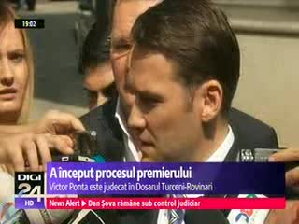 | A început procesul în care este inculpat Victor Ponta. Primul termen al dosarului Turceni – Rovinari de la Înalta Curte de Casaţie şi Justiţie s-a desfăşurat în absenţa premierului, acesta afirmând că nu a fost citat şi că dosarul a fost făcut pentru televizor.  La Înalta Curte s-a prezentat doar senatorul Dan Şova, acesta fiind obligat de controlul judiciar impus de procurori. Acesta le-a cerut judecătorilor să îi ridice această măsură şi implicit interdicţia de a comunica cu Victor Ponta, însă magistraţii i-au respins cererea.  Timp de o lună avocaţii inculpaţilor pot să depună cereri sau excepţii în dosar, termenul limită fiind 23 octombrie. Tot atunci, judecătorii vor stabili când va fi următoarea înfăţişare în proces.  VIDEO TVR2  AUDIO RadioRomânia  VIDEO RealitateaTV  VIDEO TVR1  VIDEO PROTV  VIDEO DIGI24  VIDEO Antena1  VIDEO B1TV  VIDEO RomâniaTV  VIDEO PrimaTV  AUDIO EuropaFM

Calificativ:  NEUTRU | Cernavodă şi riscurile de securitate | DIGI24-22:20  3min 04s
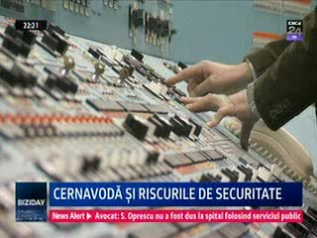 | Ecologiştii atrag atenţia asupra faptului că s-ar putea ca centrala nucleară de la Cernavodă să nu fie atât de sigură precum se crede, deoarece o serie de măsuri de siguranţă nu au fost puse în aplicare.  Conducerea centralei spune că centrala este sigură, în interiorul clădirii reactorului fiind instalate nişte sisteme speciale care măsoară concentraţia gazelor în cazul unui accident.  VIDEO DIGI24

Calificativ:  NEUTRU | - | RadioRomânia-13:14  1min 32s
În Valea Jiului urmează un nou val de disponibilizări. Potrivit programului de restructurare ar trebui să fie concediaţi aproximativ 500 de mineri, însă sindicatele spun că numărul este prea mare, iar producţia nu va putea continua în siguranţă.

AUDIO RadioRomânia

Calificativ:  NEUTRU | La ordinea zilei | Antena3-18:45
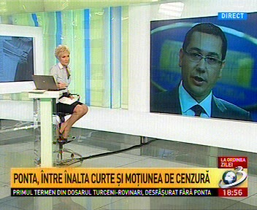 | În cadrul emisiunii „La ordinea zilei”, de pe postul Antena3, cu Dana Grecu şi Radu Tudor, avându-i ca invitaţi pe Bogdan Chirieac, jurnalist, Răzvan Savaliuc, jurnalist, Pavel Abraham, avocat, Costel Caraş, fost vicepreşedinte PNL, s-au discutat următoarele subiecte:  - Procesul lui Victor Ponta a început la Înalta Curte, dar astăzi a mers în faţa instanţei doar Dan Şova, care rămâne în continuare sub control judiciar şi nu are voie să ia legătura cu premierul.

Calificativ:  NEUTRU | Deschide lumea | RealitateaTV-18:30
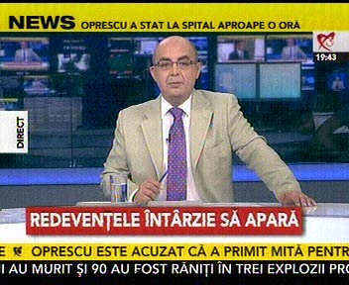 | În cadrul emisiunii „Deschide lumea”, de pe postul RealitateaTV, avându-i ca invitaţi pe Narcisa Iorga, jurnalist, Eugen Nicolicea, ministru pentru relaţia cu Parlamentul, Ovidiu Cristian Iane, deputat PSD şi Cezar Preda, deputat PNL, s-au discutat următoarele subiecte:  - Procesul lui Victor Ponta a început la Înalta Curte, dar astăzi a mers în faţa instanţei doar Dan Şova, care rămâne în continuare sub control judiciar şi nu are voie să ia legătura cu premierul.  - Codul Fiscal, taxele parafiscale şi impozitarea redevenţelor reprezintă cele trei mari componente ale tabloului fiscal din România. Dintre acestea, impozitarea redevenţelor ar trebui să fie prioritatea Guvernului în prezent, dar proiectul de lege privind redevenţele în sectorul petrolului şi gazelor nu a ajuns în Parlament.  - În mai 2015, Dan Manolescu anunţa că noul sistem de redevenţe va obliga firmele să plătească pe lângă redevenţa procentuală, un impozit suplimentar pe profitul obţinut din extracţia petrolului şi gazelor. Tot Manolescu spunea că noul sistem de redevenţe va fi dezbătut în Parlament în această toamna şi va intra în vigoare la 1 ianuarie 2016, însă potrivit unor surse, din motive necunoscute, proiectul nu va ajunge pe masa aleşilor luna aceasta.  - În prezent, România are un sistem de redevenţe cu cote diferenţiate în funcţie de nivelul de producţie per zăcământ. Acesta a fost stabilit în urmă cu 11 ani, la privatizarea Petrom şi este cuprins între 3,5 şi 13,5% din valoarea producţiei. Cei mai mulţi bani vin de la Petrom şi Romgaz.  - În cazul energiei, redevenţelor şi resurselor, toţi primii miniştri ai României s-au gândit de 10 ori până să ia o decizie datorită presiunilor, lobby-ului, imposibilităţii gestionării efectelor, lucrurile nefiind simple.

Calificativ:  NEUTRU | Dosar de politician | B1TV-19:00
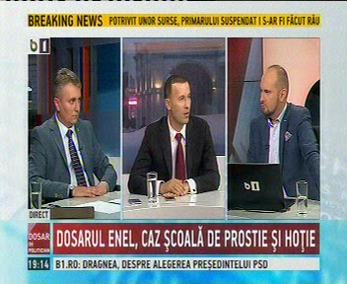 | În cadrul emisiunii „Dosar de politician”, de pe postul B1TV, avându-i ca invitaţi pe Iulian Dumitrescu, senator PNL şi Lucian Bode, deputat PNL, s-au discutat următoarele subiecte:  - România a privatizat imediat după integrarea în UE, mai multe sucursale de distribuţie de energie electrică. Corporaţia italiană Enel a preluat filiala Electrica Muntenia Sud, dar nu şi-a respectat obligaţiile din contractul de privatizare, iar statul român încearcă să recupereze prin Curtea de Arbitraj de la Paris prejudiciul care este de circa un miliard de euro.  - Compania Enel era obligată să facă investiţii din banii proprii, de 220 de milioane de euro în Electrica Muntenia Sud. Aceasta nu le-a făcut din banii proprii, ci din banii românilor, prin mărirea facturii la energie electrică.  - A doua obligaţie majoră a companiei Enel era ca până în decembrie 2012, să cumpere înca 13% din acţiunile Electrica Muntenia Sud, de la statul român.  - Privatizarea a fost gândită în etape, Enel preluând în 2007 50% din acţiuni, apoi a ajuns la 67%, iar în 2012 privatizarea urma să se încheie prin preluarea unei cote de 13% din acţiunile deţinute încă de statul român.  - Anumite documente arată că Guvernul Ponta a notificat societatea Enel în noiembrie 2012 că trebuie să preia în mod obligatoriu,13% din acţiuni, care au fost evaluate la valoarea de 521 de milioane de euro, dar Enel a refuzat să plătească banii, deşi erau obligaţi prin contractul de privatizare. Mai mult, Enel a încercat să negocieze cei 521 de milioane de euro, fără însă să semneze documentele aferente discuţiilor cu statul român.  - Guvernul Ponta a amânat timp de 2 ani şi jumătate, în mod nejustificat, încasarea celor 521 de milioane de euro.  - În mod normal, conform contractului de privatizare, statul român era obligat să dea în judecată de urgenţă Enel la Curtea Internaţională de Arbitraj şi să îi oblige pe italieni să ne dea banii cuveniţi.  - În iunie 2013, ministrul Niţă a semnat un memorandum de înţelegere cu Enel în care se obliga să poarte discuţii de bună credinţă, cu privire la suma de 521 de milioane de euro.  - După un an de discuţii, Guvernul Ponta nu a reuşit să convingă Enel să dea banii şi să respecte contractul de privatizare.  - Într-un final, cei de la Enel au dat în judecată statul român la Curtea de Arbitraj pentru a nu plăti cele 521 de milioane de euro.  - Reprezentanţii companiei Enel declară că aceasta şi-a îndeplinit angajamentele asumate prin contractul de privatizare, afirmaţia fiind susţinută de documente ale autorităţilor române şi auditorilor internaţionali. Până la încheierea procesului de arbitraj de la Paris, orice acuzaţie pe această temă este doar o speculaţie bazată pe pretenţiile uneia dintre părţile aflate în litigiu. De asemenea, Enel nu a refuzat să achiziţioneze pachetul de 13% din acţiunile Electrica, ci doar a contestat modalitatea de calcul a preţului notificat de către Electrica şi acest diferend a ajuns la Curtea de Arbitraj de la Paris, care va stabili preţul la care vor fi achiziţionate aceste acţiuni. În ceea ce priveşte utilizarea fondului de investiţii, Enel a câştigat deja un proces pe o speţă similară în cazul Banat şi Dobrogea la Curtea de Arbitraj de la Paris.  - Reprezentanţii companiei Enel susţin că aceasta a vărsat integral în conturile Muntenia Sud, devenite ulterior Enel Distribuţie Muntenia, suma de 425 de milioane de euro, reprezentând valoarea majorării de capital.

